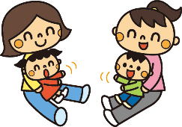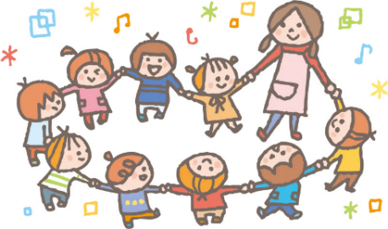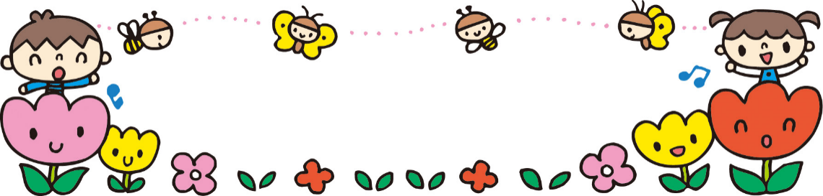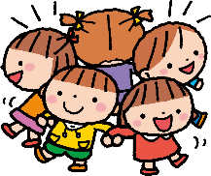

**すくすくっこ**

**年間予定**

**幼保連携型認定こども園**

**ぎんなん保育園**

来園されたら

名簿に名前を記入しましょう。

　 ※プライバシーは厳守いたします。

事故のないように

お子さんの面倒は保護者の責任でお願いします。

。　　事故のないように十分気を付けましょう。貴重品は各自で管理をお願いします。

ご意見・ご要望がありましたら

備え付けの紙に無記名で結構ですので、記入されたらボックスに

入れてください。育児に関するご相談もOK！！

お気軽に職員にお声がけください。

車は

・園の本堂裏の駐車場をご利用ください。端から順に停めましょう。車は必ず施錠し、車内に貴重品を置かないようにしましょう。

・駐車場内での事故・トラブルにつきましては、園での責任は

一切負いませんのでご了承ください。

※当日体調の悪い方は、ご遠慮ください。

**＜おねがい＞**

１１月21日　歌って、踊って、リズム遊び♪

１２月19日　クリスマスの飾りを作ろう

１月１6日　豆まきごっこを楽しもう

２月２0日　大きくなったね！

　　　（手形をとり、身長・体重を測ります）

５月１６日　はじめまして！/親子ふれあい遊び

７月１8日　水遊び　水遊びは、着替え・タオル

お茶等ご用意ください。

９月１９日　ミニ運動会～体を動かそう～

１０月１7日　さんぽ・戸外遊び

『すくすくっこ』は、入園前のお子さんとそのお家の方のための楽しい時間。

保育園の元気な子どもたちと一緒に遊びましょう！！年間を通していろんな遊びを用意して待っています。子育て中の方に加え、地域にお住いの皆様もおいで下さい。

来園をお待ちしています。

　また、皆さんと共に子育ての知識や情報を交換し合いましょう。子育てのちょっとした

ポイントをお伝えしたり、日ごろの子育ての悩みや心配事などもお気軽にご相談ください。

開放日　　　毎月第3火曜日（都合により日、内容などを変更することがあります。）

時　間　　　午前9時30分～11時

対　象　　　0歳児から入園前のお子さんと保護者・地域にお住まいの方

　　　　　　　　　　　　　　（おじいちゃん、おばあちゃんも大歓迎！）

『すくすくっこ』とはまた一味違った雰囲気を楽しんでいただける園行事もあります。

主な行事予定　　◎ぎんなん夏祭り（８月）　◎運動会（９月） ◎おまつり（9月）

　　　　　　　　　◎作品展（１０月） ◎発表会（１２月）

◎行事の日程、内容は延期または今後の感染症の影響、状況によって

変更になることもあります。

◎その他は園のホームページをご覧ください。

**令和5年度　母と子のつどい　　　～楽しく一緒に子育てしませんか～**